Bo, 14.4.05
Manual
Betriebsanleitung für CTD Profiler SBE 19

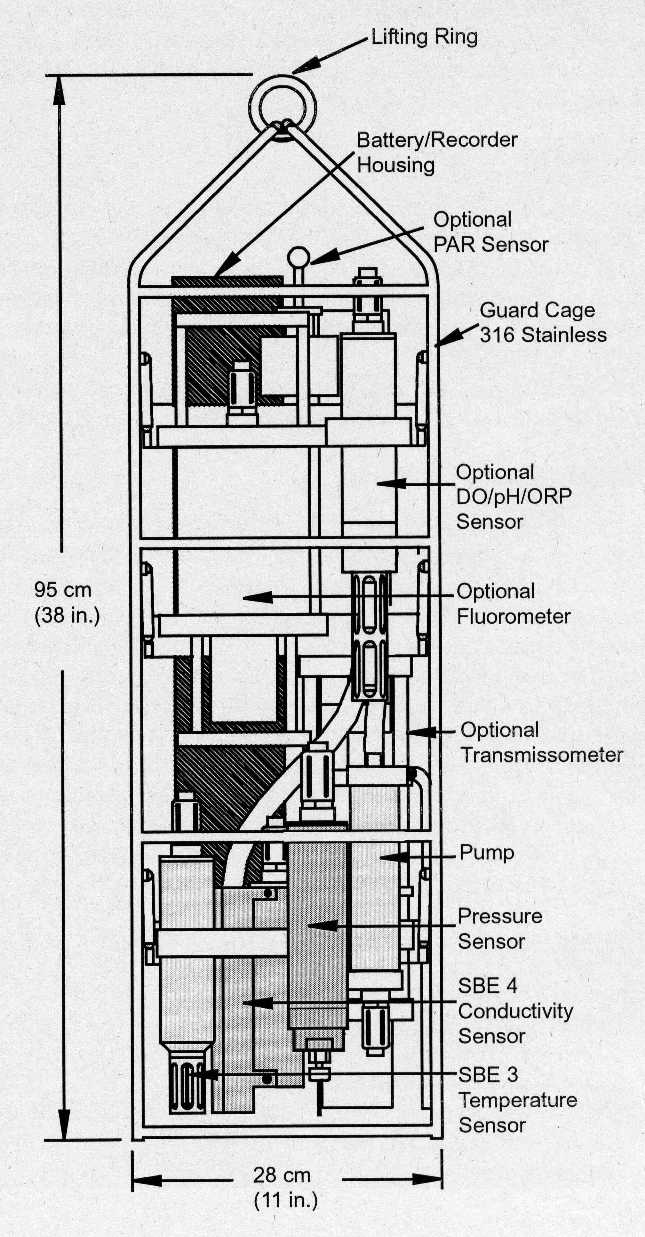
Standort: bei Mike Schurter im Labor B6

Aufbau des Profilers: Siehe Skizze nebenan

Weitergehende Literatur über
SEACAT Profiler SBE 19 plus und
CTD Sealogger SBE 25
von Sea-Bird Electronics, Inc.
Website: http:/www.seabird.com

Sensoren zur Messung von:
a) Druck [db] dezibar
b) Temperatur [ºC]
c) Leitfähigkeit [µS/cm] mikro Siemens
spec. Cond. (kappa 25!)
d) Transmission [%] beam transmission
e) Sauerstoff [mg O₂/ L]
f) pH [pH-Einheiten]

1. Profiler unmittelbar vor erstem Cast einsatzbereit machen:

Profiler vorbereiten und mit Computer verbinden
Sensoren vorbereiten, insbesondere kurzgeschlossene mit Dest H₂O gefüllte Wasserschläuche (Pumpe und O₂-Elektrode) entfernen und Behälter mit Pufferlösung (pH 4) von pH-Elektrode entfernen.
Gerät an Kranwinde befestigen und dickes schwarzes vierpoliges Gerätekabel mit Computerkabel verbinden. Da einer der vier Verbindungsstifte dicker als die andern drei ist (gekennzeichnet auf der Gummi-Aussenwand durch schwarzen vorstehenden Punkt), darauf achten, dass der dicke Stift ins weite Loch passt. Aufpassen, dass Kabel frei ohne Zug hängt

Gerät per Computer zur Datenaufnahme initialisieren:
Auf Laptop über Programmleiste in der Programm-Suite „SEA-BIRD“ das Programm „SEATERM“ wählen. Es erscheint ein Fenster mit Menueleiste. Zuerst Knopf „Connect“ wählen und Sonde ansprechen – wenn S> ..erscheint, ist der Computer mit dem Gerät verbunden.
Anschliessend S>ds eingeben (oder den Knopf „Status“ wählen).
Es erscheint ein Zustandsreport.
Nun die Daten des letzten Casts (Datenprofils) löschen, mit:
S>il (initialize logging) und zuerst Antwort Y, dann ^Y eingeben (Ctrl Yes, Tastatur Language beachten!)
Nun sind die Daten des letzten Casts gelöscht
Mit S>ds kontrollieren, dann
Programm verlassen mit
S>qs (quit session)
2. Messungen durchführen:

ON/OFF Schalter (weisser PVC Block) am unteren Teil des Profilers kräftig nach oben drücken (EIN) und Gerät wassern. Kontrollieren, ob nach 45 sec Pumpe anspringt. Dann weitere 3-4 min warten (Equilibrierung), bis erste Messung beginnen kann.
0-m Wert am Zählwerk der Kranwinde einstellen und Vertikalprofil durch gleichmässiges Herunterlassen bis XX m Tiefe aufnehmen (Downcast), dann gleichmässig heraufziehen (Upcast).
Gerät halb aus dem Wasser ziehen und ON/OFF Schalter zum Ausschalten kräftig hinunterdrücken.

3. Daten vom Gerät auf den Computer herunterladen:

Profiler mit dem Computer verbinden und Programm SEATERM wählen. Sonde ansprechen mit dem Befehl CONNECT und Daten vom Profiler SBE19 herunterladen mit Befehl UPLOAD.

4. Datenprofil auf dem Laptop-Screen sichtbar machen:

Programm SEASAVE Win 32 in der Programmsuite „Sea-Bird“ aufrufen. Es erscheint ein interaktives Fenster mit einer Profilmatrix der Parameter ohne Daten.
Datenfile aufrufen mit dem Befehl „ArchivedData“ (auf der Menueleiste) --> Start.
Es erscheint das interaktive Fenster „Start Archived Data Display“ Dort folgende Rubriken einfüllen:
Data [.DAT or .HEX]File:
D\ ....Ordner\Filename des heruntergeladenen HEX-Files
Instrument Configuration [CON]File:
E:\Program Files\Sea-Bird\SEATERM\DATA\Config-File (z.B. 1267feb05.con)
Dann Knopf START DISPLAY drücken. Es werden drei Fenster geöffnet. Das Profil erscheint in graphischer Darstellung (Plot) und auch als Datenfile mit den gewählten Parametern. Im dritten Fenster erscheint eine Parameterliste der gemessenen Werte.

Parametereinstellung der Darstellung auf dem Screen ändern:
Wichtig: Zuerst den Plot anwählen (mit Cursor ins schwarze Fenster klicken), dann via Menueleiste „Screen Display“ --> „Edit selected -Display Window“ anklicken.
Es erscheint ein Fenster „Display Setup“. Dort“Plot Label“ leerlassen und direkt „Modify Display Parameters“ anklicken. Es erscheint nun ein Fenster mit Namen „Overlay Display Parameters Setup“. Nun können gewünschte Parameter, Skalen und Darstellungsweisen verändert werden.
Zu ändernde Variable anklicken und mit “Select a Variable from the List“ verändern. Am Schluss mit Knopf „Save Display File speichern. Nun erscheint die neue gewünschte Darstellung des Plots.

Bitte beachten, dass eine alternative Option existiert: Wenn vor dem Anklicken der Menueleiste „Screen Display“ nicht der Plot sondern (irrtümlicherweise) das Parameterfenster (Seasav1:3) oder das Datenfile angeklickt wurde, erscheint ebenfalls ein Fenster namens „Display Setup“, aber in einer andern Aufmachung als oben.
(Dort kann nun zur fixen Einstellung der Display Variablen folgendermassen weitergefahren werden: Display File [.DSF] mit Knopf „Select Display [.DSF]File“ wählen (z.B. E:\Program Files\Sea-Bird\Seasave-Win32\alp.dsf), dann den Knopf „Modifiy Display Parameter“ wählen. Nun erscheint ein neues Fenster „Fixed Display Variables Set Up“.)
5. Datenfiles konvertieren in allgemeine zugängliche Formate:

Data File [.HEX] konvertieren in ein ASCII File für allgemein zugängliche Benutzung und Bearbeitung, z.B. in EXCEL:

In der Programmsuite „SEA-BIRD“ Programm „SBEDataProcessing-Win3“ auswählen und „1.Data Conversion“ anklicken.

Fenster „File Setup“ wählen:
In der Rubrik „Program setup file, z.B.in
“E:\Documents and Settings\Schurter\Desktop\DatCnv.psu“ (oder analoges File) anwählen.
In der Rubrik „Select Instrument Configuration File“ den gewünschten Filenamen auswählen mit Befehl „Select“ (es erscheint eine File-Liste). Nun kann allenfalls Reihenfolge und Art der Output Variablen modifiziert werden mit dem Befehl „Modify“
Nun müssen noch folgende Rubriken ausgefüllt werden:
--> Input directory: (z.B. D:\TEST)
--> Input files, 1 selected (z.B. peter2000.hex)
--> Output directory (z.B. D:\TEST)
--> Output file (z.B. peter2000.cnv)

Fenster „Data Setup“ wählen:
Dort Output Format (z.B. ASCII output) und „Convert Data from“ (z.B. Downcast) wählen.

Folgende Reihenfolge muss in der Rubrik „Select Output Variables“ unbedingt eingehalten werden:
1. Depth, m
2. Temperature, ITS-90, deg C
3. Conductivity, [µS/cm]
4. Oxygen, SBE 43, [mg/l]
5. pH
ab hier kann die Reihenfolge der weiteren Parameter frei gewählt werden, z.B.:
6. Beam Transmission
7. Specific Conductance (kappa 25)
8. Pressure Digiquartz, [db]

Wenn alles nach Wunsch eingestellt und gewählt ist, Konvertierungsprozess mit dem Knopf “Start Process” starten. Die Daten werden nun ins neue File (z.B. peter2000.cnv) konvertiert.

6. Lagern des Gerätes nach dem Gebrauch:

Sicherstellen, dass
- Verschlusskappe am Kabelende angebracht ist,
- pH-Elektrode im Behälter mit der pH4-Pufferlösung benetzt ist
- Sauerstoffelektrode in Flüssigkeit (mit H₂O dest gefüllter Schlauch) getaucht ist
- das Gerät ausgeschaltet ist (Batterie!) und in stabiler Lage senkrecht hingestellt wird.

7. Unterhalt des Gerätes:

